作业一说明文档

1. pom.xml 加上jpa等依赖

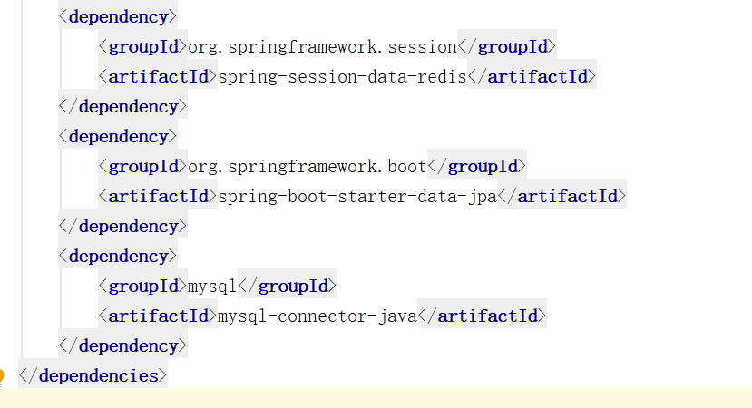

1. application.properties 配置redis和数据源

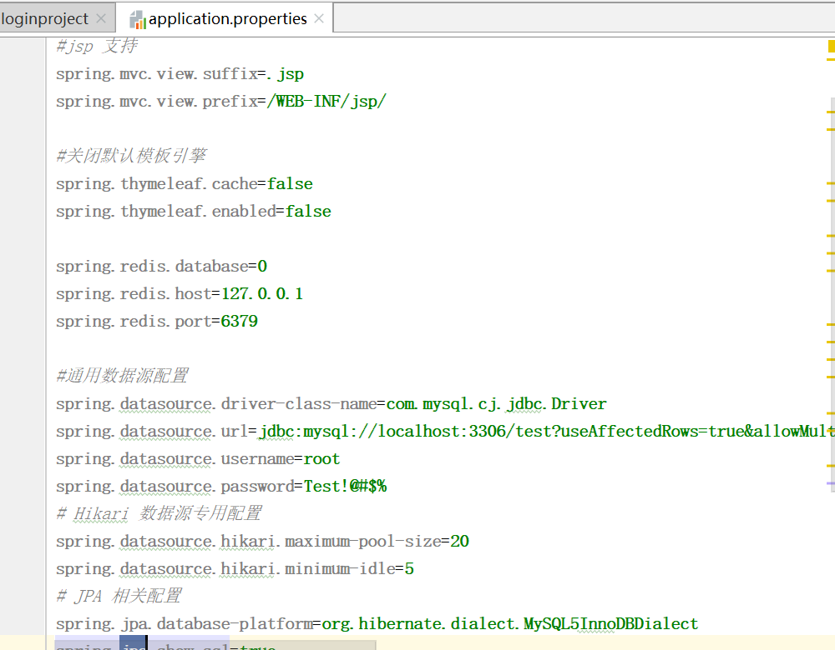

1. nginx.conf配置

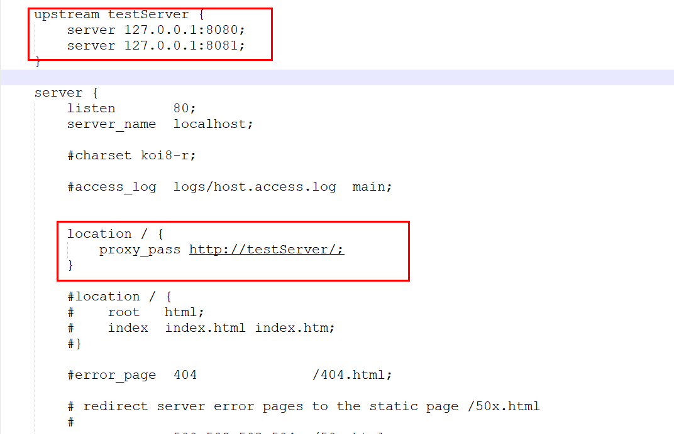

1. 两个tomcat的server.xml分别配置不同的端口

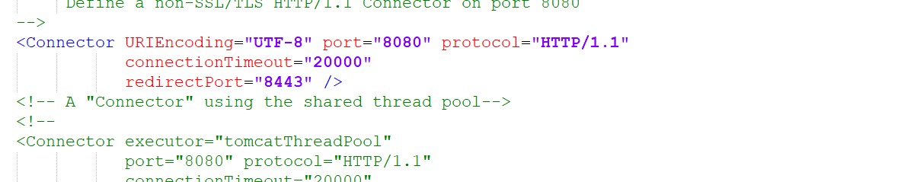

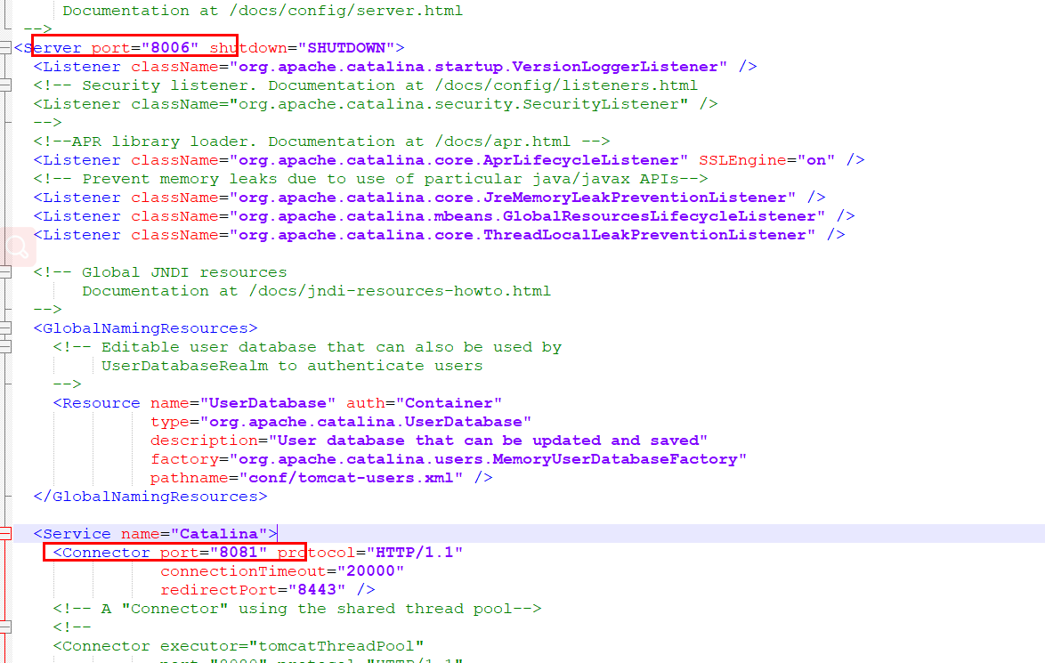

1. 部署war包

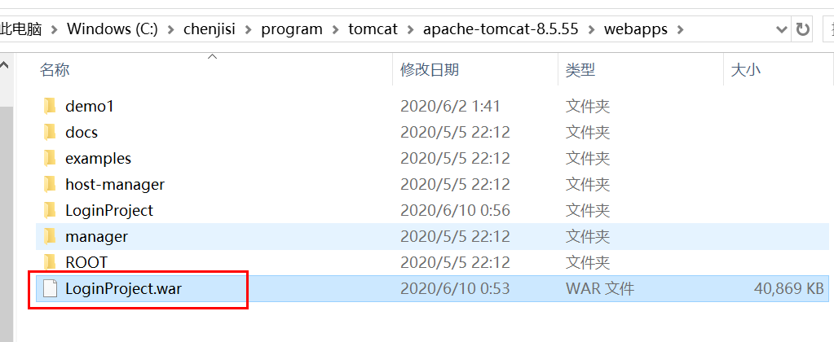

1. 按照redis,默认配置即可
2. 访问地址[http://localhost/LoginProject/](http://localhost/LoginProject/resume)